**Manuál k programu**

**Cabri Geometria**

Po spustení programu Cabri geometria sa v ľavej hornej časti nachádza panel nástrojov slúžiaci na vytváranie geometrických konštrukcií.

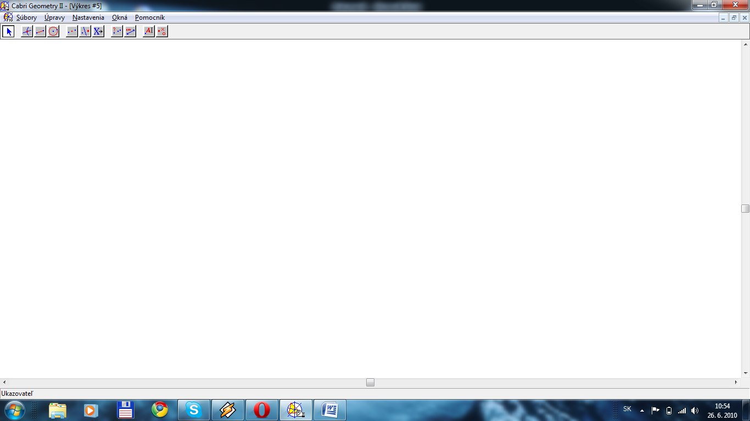

Po kliknutí (ľavé tlačidlo myši ale nepúšťam)na jednotlivé kolónky sa rozbalí ponuka nástrojov. Jednotlivé nástroje si vyberieme tak, že prejdeme kurzorom na vybraný nástroj a pustíme ľavé tlačidlo myši.

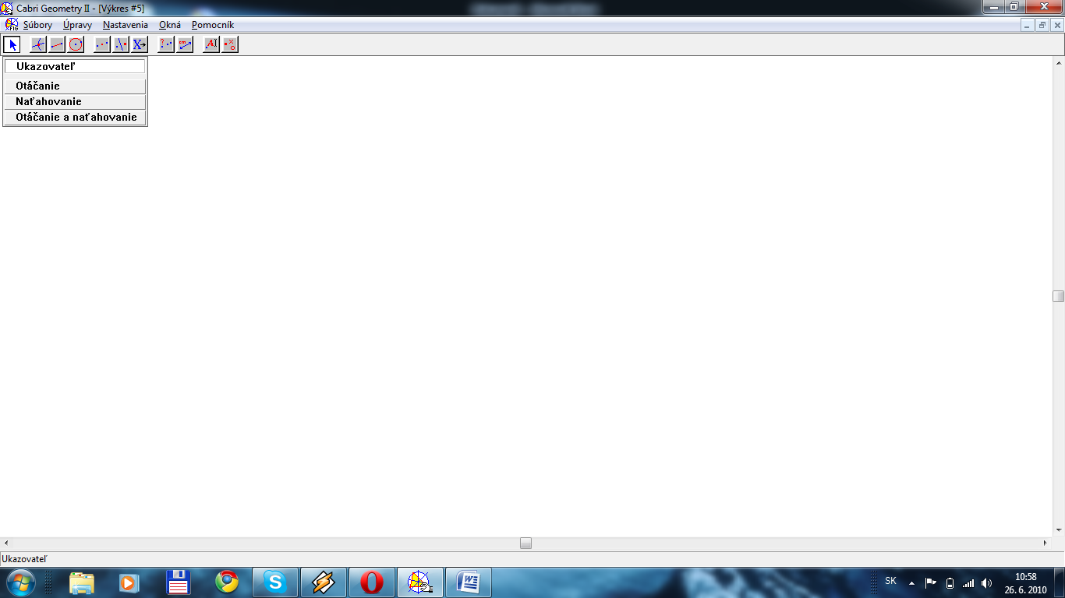

**1. Ukazovateľ -** vypínajú sa ním všetky vybrané nástroje. Jeho hlavnou funkciou je otáčanie, naťahovanie a premiestňovanie zostrojených geometrických útvarov. Slúži tiež na vyznačenie časti výkresu, s ktorou chceme pracovať (kopírovanie, mazanie časti výkresu...).

**2. Otáčanie, naťahovanie, otáčanie a naťahovanie -** slúži na otáčanie, naťahovanie objektu alebo na otáčanie a naťahovanie objektu súčasne.

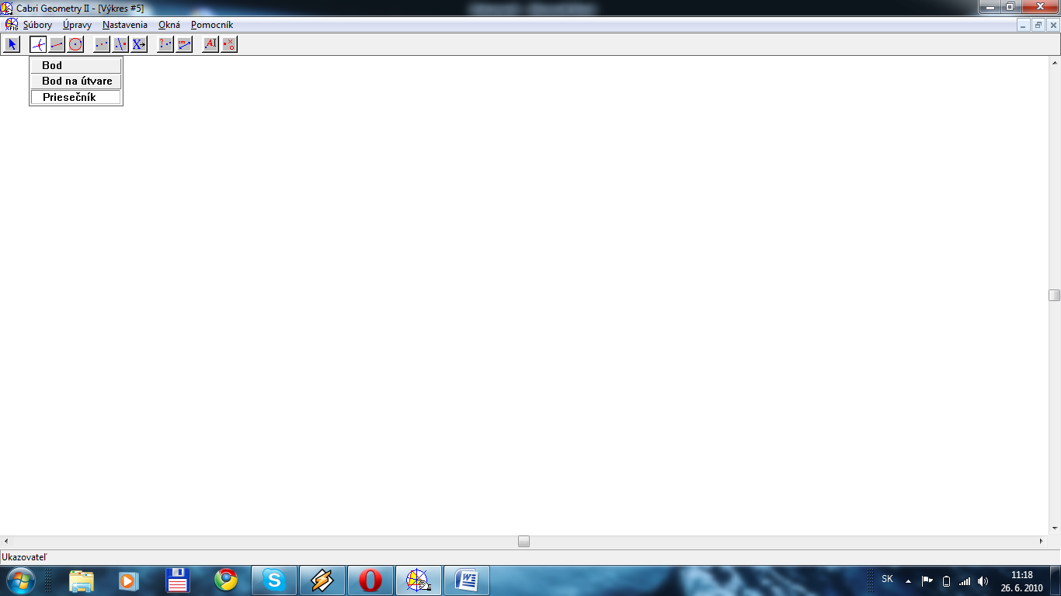

**3. Bod -** kliknutím na ktorékoľvek miesto na výkrese sa na ňom objaví bod.

**4. Bod na útvare -** kliknutím sa znova vytvorí bod, tentoraz nám však program dovolí zostrojiť bod iba na už zostrojenom útvare.

**5. Priesečník -** po vybraní tejto funkcie program očakáva zadanie dvoch útvarov. Následne program vyznačí všetky ich priesečníky.

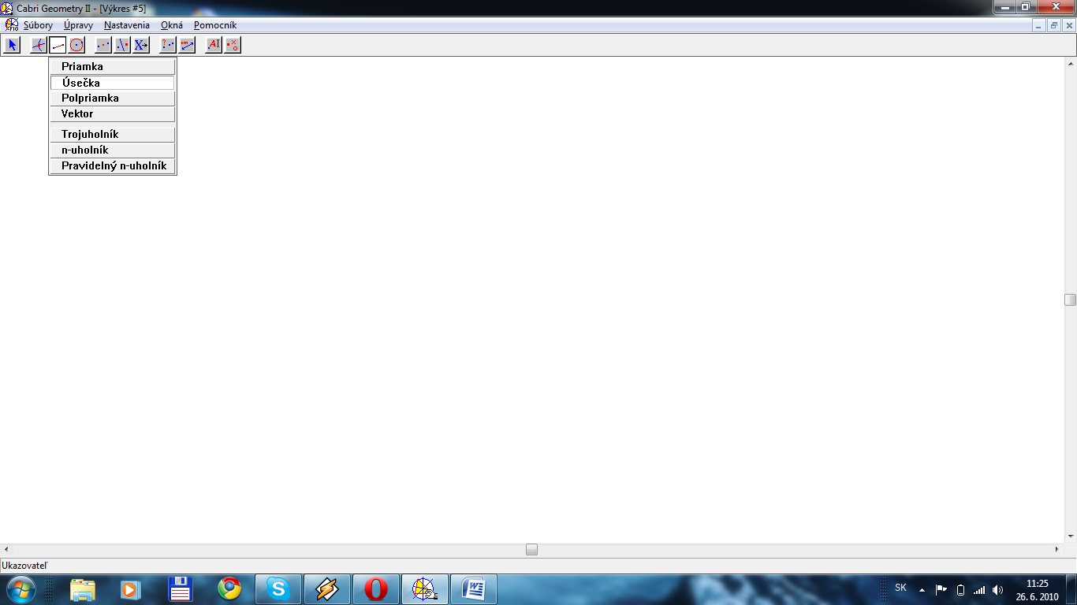

**6. Priamka -** kliknutím na ľubovoľné dva body pracovného výkresu sa zostrojí priamka, ktorá nimi prechádza.

**7. Úsečka -** kliknutím na ľubovoľné dva body pracovného výkresu sa zostrojí úsečka.

**8. Polpriamka -** kliknutím na ľubovoľné dva body pracovného výkresu sa zostrojí polpriamka. Bod, ktorý bol vybraný ako prvý označuje konečnú časť polpriamky.

**9. Vektor -** kliknutím na ľubovoľné dva body pracovného výkresu sa zostrojí vektor

**10.Trojuholník -** kliknutím na ľubovoľné tri body pracovného výkresu sa zostrojí trojuholník.

**11. N - uholník -** tentoraz vytvárame n - uholník, počet klikov znamená počet vrcholov n - uholníka. Ak chceme počet vrcholov ukončiť, klikneme na vrchol, ktorý sme zadali ako prvý.

**12. Pravidelný n - uholník -** program očakáva, že klikneme tri krát, pričom prvé dva kliknutia určujú dĺžku strany pravidelného n - uholníka a tretie kliknutie určuje jeho počet vrcholov.

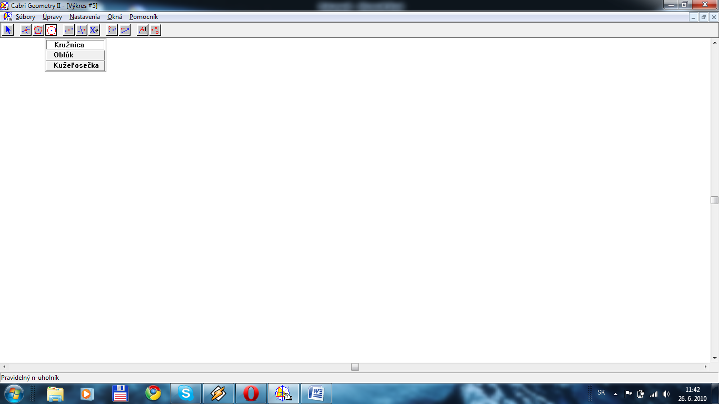

**13. Kružnica -** kliknutím na ľubovoľné dva body výkresu sa vytvorí kružnica, pričom prvý bod určuje jej stred a druhý bod určuje jej polomer.

**14. Oblúk -** oblúk je určený troma bodmi, ktorých rozmiestnením sa mení dĺžka a zakrivenie oblúku.

**15. Kužeľosečka -** je určená piatimi bodmi, jej tvar, druh a zakrivenie je určené polohami týchto bodov.

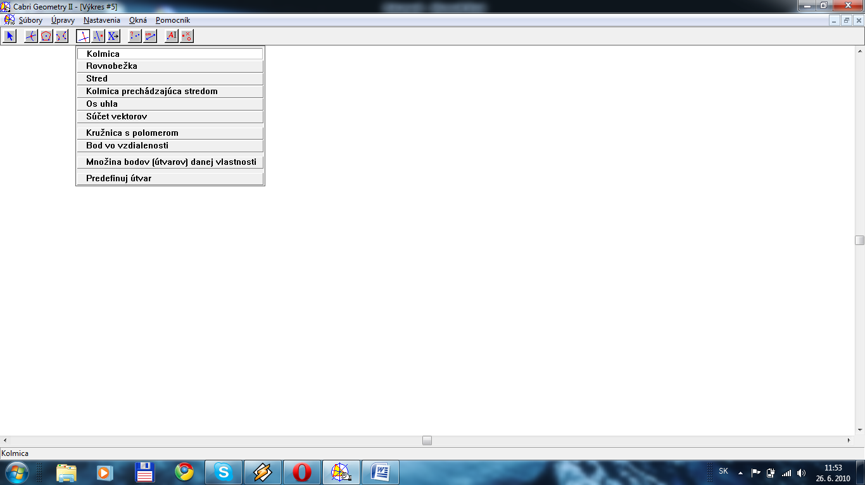

**16. Kolmica -** tento nástroj zostrojí kolmicu, pričom je nutné po výbere tohto nástroja zadať útvar, na ktorý má byť kolmica kolmá a potom bod, cez ktorý má kolmica prechádzať.

**17. Rovnobežka -** po vybraní nástroja rovnobežka je potrebné zadať priamku (úsečku, polpriamku), s ktorou má byť rovnobežná a bod, cez ktorý má rovnobežka prechádzať.

**18. Stred -** kliknutím na ľubovoľnú úsečku nájde jej stred.

**19. Kolmica prechádzajúca stredom -** zostrojí os ľubovoľnej úsečky.

**20. Os uhla -** po výbere tohto nástroja je potrebné zadať uhol, ktorého os má program zostrojiť. Tento uhol sa zadá tak, že klikneme na tri body určujúce daný uhol, pričom vrchol uhla zaklikneme ako druhý.

**21. Súčet vektorov -** kliknutím na ľubovoľné dva vektory, zostrojí tretí vektor, ktorý bude predstavovať ich súčet.

**22. Kružnica s polomerom -** zostrojí kružnicu, tentoraz však musíme kliknúť tri krát. Prvými dvoma kliknutiami zobrazíme dva ľubovoľné body, ktorých vzdialenosť určuje polomer kružnice. Tretím kliknutím sa určuje stred kružnice.

**23. Bod vo vzdialenosti -** po výbere tohto nástroja zadáme programu bod, od ktorého má byť vytváraný bod vzdialený. Ďalej zadáme číselnú hodnotu, ktorá určuje v akej vzdialenosti ho má zostrojiť.

**24. Množina bodov danej vlastnosti -** tu je potrebné zadať dva útvary, medzi ktorými musí byť istý vzťah (napr. ich vzdialenosť je 5 cm). Prvý zadaný útvar je ten, ktorý bude za sebou zanechávať stopu. Druhý útvar je ten, ktorým sa má pohybovať. Keďže je medzi útvarmi závislosť, tak pohybovaním druhého útvaru sa mení aj poloha prvého zadaného útvaru, pričom program zaznamenáva jeho stopu.

**25. Predefinuj útvar -** predefinuje určitú vlastnosť útvaru. Napríklad ak máme kolmicu na úsečku a chceme ju zmeniť tak, aby prechádzala aj jej stredom, tak si vyberieme nástroj predefinuj útvar, klikneme na kolmicu, čím sa objavia možnosti útvarov, na ktoré sa dá kolmica zmeniť. Z poskytnutých možností si vyberieme kolmica prechádzajúca stredom.

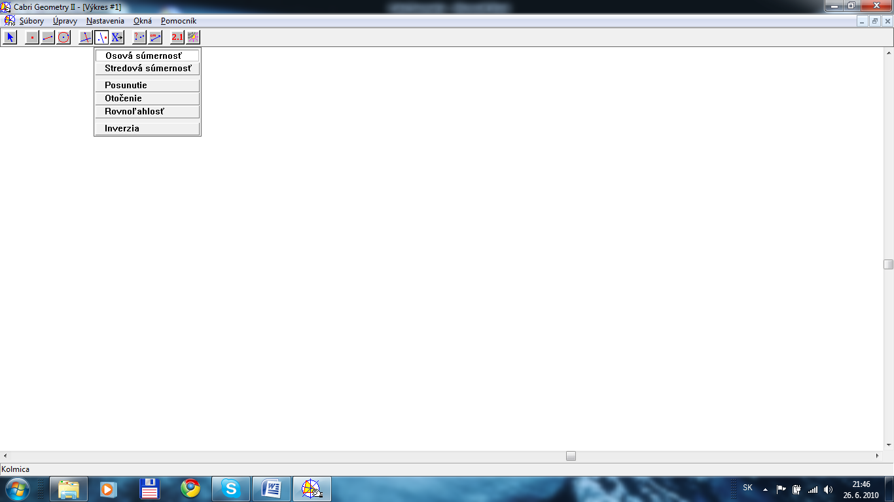

**26. Osová súmernosť -** najprv sa zadá útvar, ktorý chceme zobraziť a potom klikneme na priamku, ktorá bude predstavovať os súmernosti, následne program zobrazí vybraný útvar v osovej súmernosti cez zadanú priamku(os).

**27. Stredová súmernosť -** najprv sa zadá útvar, ktorý chceme zobraziť a potom klikneme na bod, ktorý bude predstavovať stred súmernosti, následne program zobrazí vybraný útvar v stredovej súmernosti cez zadaný stred

**28. Posunutie -** najprv sa zadá útvar, ktorý chceme zobraziť a potom klikneme na vektor, ktorý bude určovať posunutie, následne program zobrazí vybraný útvar posunutý o daný vektor.

**29. Otočenie -** najprv sa zadá útvar, ktorý chceme zobraziť, potom klikneme na stred, ktorý bude predstavovať stred otočenia a nakoniec klikneme na číselnú hodnotu, ktorá určuje veľkosť uhla otočenia.

**30. Rovnoľahlosť -** najprv sa zadá útvar, ktorý chceme zobraziť, potom klikneme na bod, ktorý bude stredom rovnoľahlosti a nakoniec klikneme na číselnú hodnotu, ktorá určuje koeficient rovnoľahlosti

**31**. **Inverzia -** je daná kružnicou a ľubovoľným bodom, pričom nástroj zobrazí bod, ktorého vzdialenosť od kružnice je prevrátenou hodnotou vzdialenosti zadaného bodu od kružnice.

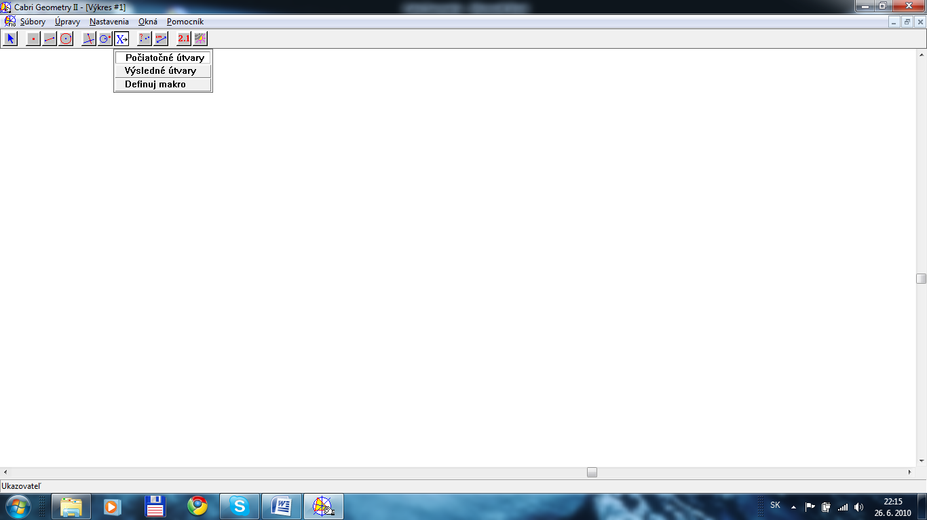

**32.Makro -** slúži na vytváranie makier (vlastných vytvorených nástrojov). Zadajú sa počiatočné útvary, potom výsledné útvary a nakoniec sa definuje makro.

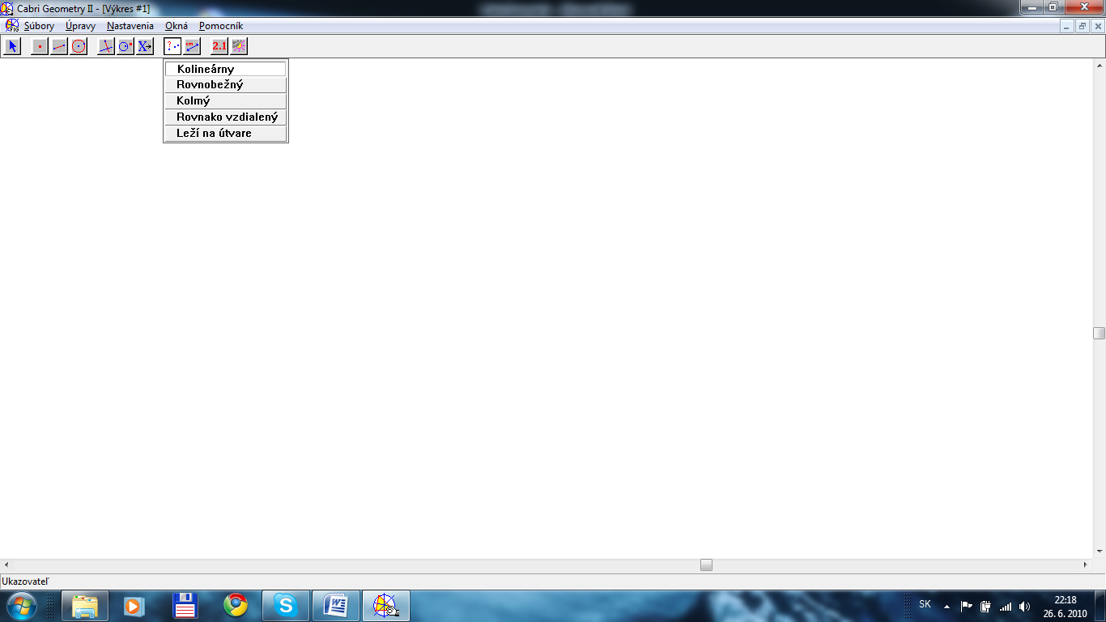

**33. Kolineárny -** kliknutím na tri ľubovoľné body nám program vypíše, či body ležia na jednej priamke.

**34. Rovnobežný -** kliknutím na dve priamky program vypíše, či sú dané priamky rovnobežné.

**35. Kolmý -** program overí, či sú dané dva útvary kolmé.

**36. Rovnako vzdialený -** zistí, či sú dané dva body rovnako vzdialené od tretieho bodu.

**37. Leží na útvare -** zistí, či daný bod leží na určitom útvare alebo mimo neho.

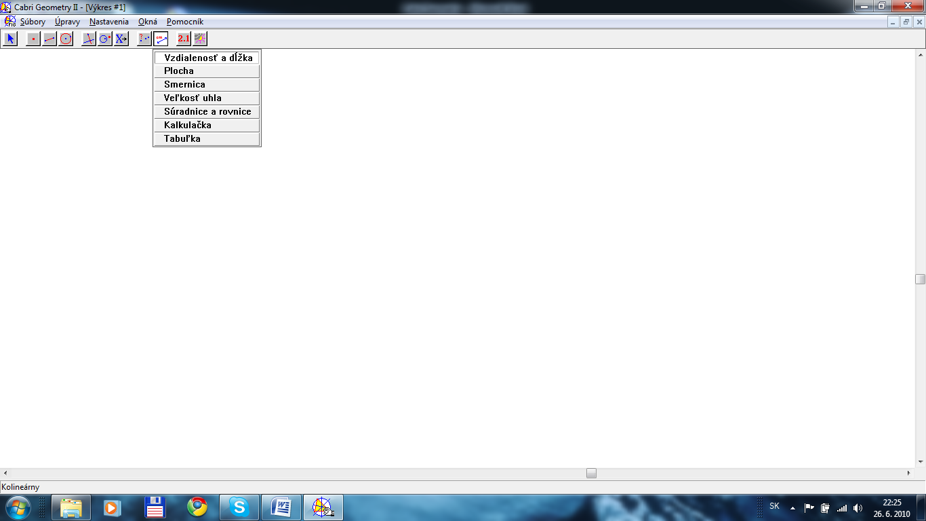

**38. Vzdialenosť a dĺžka -** kliknutím na ľubovoľnú úsečku určí jej dĺžku alebo u dvoch bodov určí ich vzdialenosť.

**39. Plocha -**  vypočíta obsah ľubovoľnej uzavretej plochy (kružnica, trojuholník, n - uholník, pravidelný n - uholník).

**40. Smernica -** určí smernicu priamky.

**41. Veľkosť uhla -** zadaním uhla cez tri body určí veľkosť zadaného uhla.

**42. Súradnice a rovnice -** zadaním priamky určí jej všeobecnú rovnicu a po zadaní bodu určí jeho súradnice v karteziánskej sústave súradníc.

**43. Kalkulačka -** zobrazí kalkulačku.

**44. Tabuľka -** vloží tabuľku na výkres.

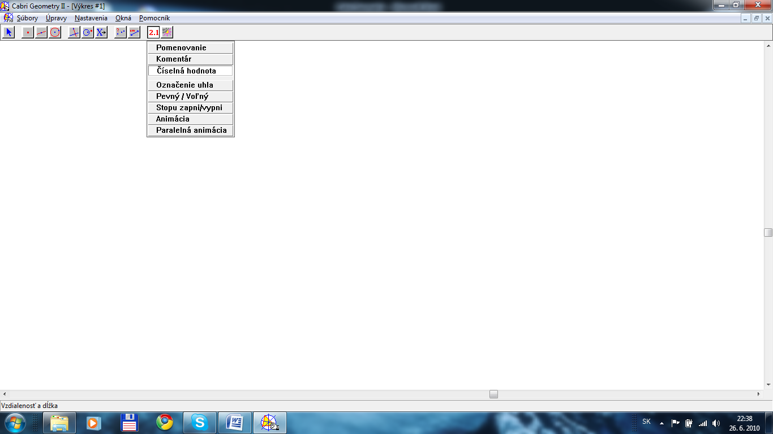

**45.Pomenovanie -** kliknutím na útvar sa otvorí textový editor, v ktorom sa napíše meno daného geometrického útvaru.

**46. Komentár -** kliknutím na ľubovoľné miesto na výkrese sa otvorí textový editor, ktorého písmo sa dá zmeniť v **nastaveniach** výberom **písmo,** pričom je nutné zadať typ písma a po ukončení nastavenia kliknúť na ukazovateľ.

**47. Číselná hodnota -** vloží na výkres ľubovoľnú číselnú hodnotu.

**48. Označenie uhla -** uhlu zadanému cez tri body priradí označenie oblúčikom.

**49. Pevný/voľný -** kliknutím sa daný bod stane pevným nepohyblivým. Opätovným použitím nástroja sa bod znovu stane pohyblivým.

**50. Stopu zapni/vypni -** kliknutím na bod sa zapne stopa, čiže ak sa bod bude pohybovať, bude za sebou zanechávať stopu.

**51. Animácia a Paralelná animácia -** body sa dajú chytiť a vystreliť pomocou pružiny.

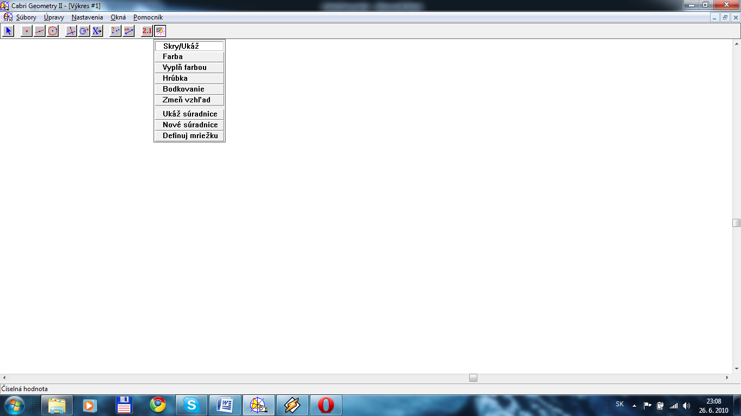

**52. Skry/ukáž -** vybrané útvary sa stanú na výkrese neviditeľnými. Opätovným kliknutím sa znova objavia.

**53. Farba -** výberom tohto nástroja sa objaví na výkrese paleta farieb, z ktorej sa vyberie zvolená farba. Následným kliknutím na útvar sa zmení jeho farba.

**54. Vyplň farbou -** daný uzavretý útvar vyplní zvolenou farbou.

**55. Hrúbka -** zmení hrúbku čiar vybraného útvaru.

**56. Bodkovanie -** zmení plnú čiaru útvaru na čiarkovanú.

**57. Zmeň vzhľad -** zmení vzhľad bodu, úsečky a uhla. Zmení druh súradnicovej sústavy a orámovanie textu.

**58. Ukáž súradnice -**na výkrese sa objaví súradnicová sústava. Opätovným výberom nástroja sa súradnicová sústava stratí.

**59. Nové súradnice -** pridá nové súradnice.

**60. Definuj mriežku -** na pozadí výkresu sa vytvorí mriežka podľa danej súradnicovej sústavy.